Необходимо создать документ «Операция», с помощью которого пользователь должен иметь возможность ввести проводки с произвольной корреспонденцией счетов. При решении задачи следует учитывать возможность наличия проводок, сформированных с помощью данного документа.

Компания занимается оптовой торговлей. Учет товаров ведется в разрезе организаций и мест хранения. Подразумевается, что для каждой организации баланс будет формировать отдельно (каждая организация это отдельное юридическое лицо). Поступление товаров отражается документом «Приходная накладная», продажа - «Расходная накладная». Организация, валюта, контрагент и склад указываются в шапке документов.

Документ «Приходная накладная» реализует следующую проводку:

Дт «Товары» - Кт «Поставщики» на количество и сумму закупаемого товара.

Документ «Расходная накладная» реализует следующие проводки:

Дт «Прибыли и убытки» - Кт «Товары» на количество и сумму себестоимости;

Дт «Покупатели» - Кт «Прибыли и убытки» на сумму в продажных ценах.

Себестоимость определяется как средняя для каждой номенклатурной позиции, в каждой организации, но сразу по всем складам.

Взаиморасчеты с покупателями ведутся в различных валютах.

Поступление оплаты от покупателей фиксируется документом «Приход денег». В шапке документа указывается организация и валюта документа, в табличной части – контрагент и сумма. Сумма оплаты не может превосходить сумму задолженности. В том случае, если сумма оплаты больше суммы задолженности по контрагенту, то документ не проводится.

Контроль задолженностей должен быть осуществлен по валютным суммам. Незакрытые задолженности в рублях, но закрытые в валюте, погашаются пользователем вручную с помощью документа «Операция».

Документ «Приход денег» формирует следующую проводку:

Дт «Касса» - Кт «Покупатели» на сумму оплат

Необходимо создать отчеты по продажам товаров и по состоянию взаиморасчетов с покупателями.

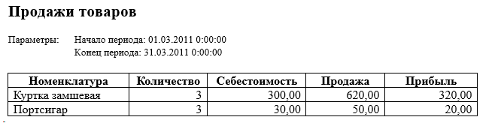

Прибыль рассчитывается как: «Сумма продаж» - «Себестоимость»

Отчет должен быть построен для конкретной организации, за любой расчетный период. Организация и границы периода должны задаваться пользователем напрямую в форме отчета.

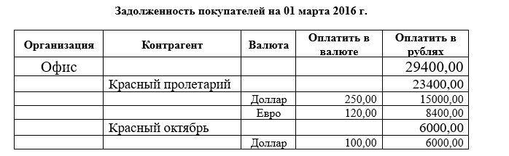

В печатной форме заголовок и шапка отчета должны соответствовать заданию.

ОБЯЗАТЕЛЬНО! В пользовательском режиме заведите тестовый пример. Данные для примера генерируете самостоятельно.